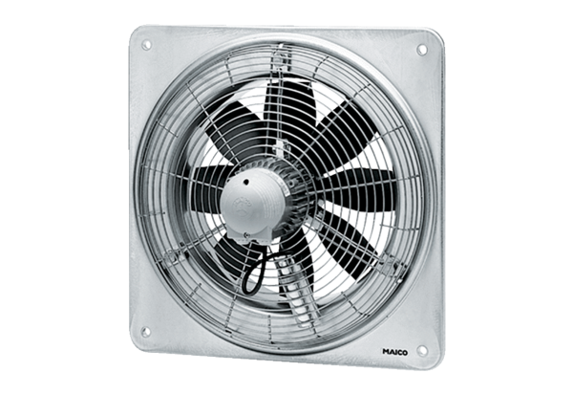Axial-Wandventilator EZQ 30/4 BVerpackungseinheit: 1 StückSortiment: C
Artikelnummer: 0083.0106Hersteller: MAICO

